LAPORAN PRAKTIKUM
PEMROGRAMAN WEB II
MODUL 6



PENGENALAN CODEIGNITER

Oleh:
Aulia Az Zahra NIM. 2410817120021

PROGRAM STUDI TEKNOLOGI INFORMASI
FAKULTAS TEKNIK
UNIVERSITAS LAMBUNG MANGKURAT
MEI 2026

LEMBAR PENGESAHAN
LAPORAN PRAKTIKUM PEMROGRAMAN WEB II
MODUL 6

Laporan Praktikum Pemrograman Web II Modul 6: Pengenalan Codeigniter ini disusun sebagai syarat lulus mata kuliah Praktikum Pemrograman Web II. Laporan Praktikum ini dikerjakan oleh:

Nama Praktikan : Aulia Az Zahra
NIM : 2410817120021

Menyetujui,  Asisten Praktikum  Aliya Raffa Naura Ayu  NIM. 2310817120014 | Mengetahui,  Dosen Penanggung Jawab Praktikum  Ir. Eka Setya Wijaya, S.T., M.Kom.  NIP. 198205082008011010

DAFTAR ISI

LEMBAR PENGESAHAN 2
DAFTAR ISI 3
DAFTAR GAMBAR 4
DAFTAR TABEL 5
SOAL 1 6
A. Source Code 7
B. Output Program 35
C. Pembahasan 39
TAUTAN GIT 52

DAFTAR GAMBAR
Gambar 1. Screenshot Hasil Jawaban Soal 1 Dashboard 35
Gambar 2. Screenshot Hasil Jawaban Soal 1 Daftar Member 35
Gambar 3. Screenshot Hasil Jawaban Soal 1 Daftar Buku 36
Gambar 4. Screenshot Hasil Jawaban Soal 1 Tambah Member 36
Gambar 5. Screenshot Hasil Jawaban Soal 1 Daftar Peminjaman 37
Gambar 6. Screenshot Hasil Jawaban Soal 1 Tambah Buku 37
Gambar 7. Screenshot Hasil Jawaban Soal 1 Tambah Peminjaman 38

DAFTAR TABEL
Table 1. Source Code Jawaban Soal 1 Home.php 8
Table 2. Source Code Jawaban Soal 1 Model.php 8
Table 4. Source Code Jawaban Soal 1 Beranda.php 20
Table 9. Source Code Jawaban Soal 1 Navbar.php 21
Table 10. Source Code Jawaban Soal 1 Profil.php 34

SOAL 1
Buatlah sebuah website menggunakan framework codeigniter 4 dan dapat mengimplementasikan konsep MVC. Website harus terdiri dari 2 halaman utama
Nama Halaman | Fungsi
Beranda | Menampilkan navigasi website. Terdapat navigasi mengarah ke halaman profil dan halaman beranda. Halaman beranda dapat diisi dengan nama dan NIM praktikan yang diambil dari Model
Profil | Menampilkan profil praktikan dengan isi profile sebagai berikut:  Nama Lengkap  Gambar (opsional)  NIM  Asal Prodi  Hobi  Skill  dan informasi lain yang mungkin ingin ditambahkan (opsional)

Untuk mempercantik tampilan, praktikan dapat menggunakan framework css seperti bootstrap, tailwind css, bulma dan lain-lain.

Simpan dengan nama folder di github PRAK601

Source Code
<?php
namespace App\Controllers;
use App\Models\Model;
class Home extends BaseController
{
protected $model;
public function __construct()
{
$this->model = new Model();
}
public function index()
{
$data = $this->model->getData();
$data['title'] = 'Beranda';
return view('Beranda', $data);
}
public function profil()
{
$data = $this->model->getData();
$data['title'] = 'Profil Praktikan';
return view('Profil', $data);
}
}
Table 1. Source Code Jawaban Soal 1 Home.php

<?php
namespace App\Models;
use CodeIgniter\Model as CI_Model;
class Model extends CI_Model
{
public function getData()
{
return [
'nama' => 'Aulia Az Zahra',
'nim' => '2410817120021',
'prodi' => 'Teknologi Informasi',
'hobi' => 'Singing, Traveling, dan Memasak',
'skill' => 'HTML, CSS, PHP',
'tambahan' => 'Instagram @aulizhrr__'
];
}
}
Table 2. Source Code Jawaban Soal 1 Model.php

<html lang="en">
<head>
<meta charset="UTF-8">
<meta name="viewport" content="width=device-width, initial-scale=1.0">
<title><?= $title; ?></title>
<link href="https://cdn.jsdelivr.net/npm/bootstrap@5.3.0/dist/css/bootstrap.min.css" rel="stylesheet">
<link href="https://fonts.googleapis.com/css2?family=Plus+Jakarta+Sans:wght@400;500;600;700;800&display=swap" rel="stylesheet">
<style>
body {
font-family: 'Plus Jakarta Sans', sans-serif;
background-color: #FFF9F3;
color: #333;
overflow-x: hidden;
position: relative;
}
.bg-glow-1 {
position: absolute;
width: 450px;
height: 450px;
background: radial-gradient(circle, rgba(255, 97, 182, 0.2) 0%, rgba(255,255,255,0) 70%);
top: -100px;
left: -150px;
z-index: -1;
pointer-events: none;
}
.bg-glow-2 {
position: absolute;
width: 550px;
height: 550px;
background: radial-gradient(circle, rgba(153, 197, 255, 0.25) 0%, rgba(255,255,255,0) 70%);
top: 150px;
right: -200px;
z-index: -1;
pointer-events: none;
}
.header-divider {
width: 100%;
height: 5px;
background: linear-gradient(90deg, #FF61B6 0%, #FFA6D7 50%, #99C5FF 100%);
border: none;
margin: 0;
padding: 0;
box-shadow: 0 4px 15px rgba(255, 97, 182, 0.3);
position: relative;
z-index: 10;
}
.btn-pink {
background-color: #FF61B6;
color: white;
border: none;
font-weight: 700;
padding: 12px 32px;
border-radius: 50px;
transition: all 0.3s cubic-bezier(0.175, 0.885, 0.32, 1.275);
box-shadow: 0 10px 24px rgba(255, 97, 182, 0.35);
}
.btn-pink:hover {
background-color: #E04F9E;
color: white;
transform: translateY(-3px);
box-shadow: 0 14px 30px rgba(255, 97, 182, 0.45);
}
.badge-welcome {
background-color: #FFD2EC;
color: #D04494;
font-size: 0.75rem;
font-weight: 700;
letter-spacing: 1.5px;
padding: 8px 16px;
border-radius: 50px;
display: inline-block;
box-shadow: 0 4px 12px rgba(255, 64, 163, 0.1);
}
.text-hero-title {
font-size: 3.8rem;
font-weight: 800;
line-height: 1.15;
letter-spacing: -1px;
}
.text-highlight-pink {
color: #FF40A3;
position: relative;
display: inline-block;
}
.text-highlight-pink {
color: #FF40A3;
}
.card-prodi {
background: linear-gradient(135deg, #FFE1F2 0%, #FFD6ED 100%);
border: 2px solid #FFA6D7;
border-radius: 16px;
transition: all 0.3s ease;
box-shadow: 0 8px 20px rgba(255, 64, 163, 0.08);
}
.card-nim {
background: linear-gradient(135deg, #D2E7FF 0%, #C4DEFF 100%);
border: 2px solid #99C5FF;
border-radius: 16px;
transition: all 0.3s ease;
box-shadow: 0 8px 20px rgba(36, 87, 197, 0.08);
}
.card-prodi:hover, .card-nim:hover {
transform: translateY(-4px);
box-shadow: 0 12px 25px rgba(0, 0, 0, 0.1);
}
.card-custom-info {
border-radius: 20px;
border: none;
transition: all 0.3s cubic-bezier(0.165, 0.84, 0.44, 1);
background-color: white;
box-shadow: 0 15px 35px rgba(92, 29, 0, 0.06), 0 5px 15px rgba(0, 0, 0, 0.02);
}
.card-custom-info:hover {
transform: translateY(-10px);
box-shadow: 0 25px 50px rgba(92, 29, 0, 0.12), 0 10px 20px rgba(0, 0, 0, 0.04);
}
.bg-card-pink { background: linear-gradient(180deg, #FFF0FA 0%, #FFE6F6 100%); border: 2px solid #FFD6F0 !important; }
.bg-card-blue { background: linear-gradient(180deg, #F0F6FF 0%, #E3EFFF 100%); border: 2px solid #D6E6FF !important; }
.bg-card-orange { background: linear-gradient(180deg, #FFF6F0 0%, #FFEEE3 100%); border: 2px solid #FFE4D6 !important; }
.image-wrapper {
width: 100%;
max-width: 440px;
height: 380px;
border-radius: 36px;
overflow: hidden;
display: inline-block;
transition: all 0.4s cubic-bezier(0.165, 0.84, 0.44, 1);
box-shadow: 0 25px 55px rgba(0, 0, 0, 0.25), 0 10px 20px rgba(255, 64, 163, 0.1);
border: 3px solid white;
}
.image-wrapper:hover {
transform: scale(1.03) rotate(1deg);
box-shadow: 0 35px 70px rgba(0, 0, 0, 0.35), 0 15px 30px rgba(255, 64, 163, 0.25);
}
.profile-img {
width: 100%;
height: 100%;
object-fit: cover;
object-position: top center;
}
.custom-hr-thick {
width: 120px;
height: 6px;
background: linear-gradient(90deg, #FF61B6, #FFA6D7);
border: none;
border-radius: 10px;
margin: 0 auto 20px auto;
box-shadow: 0 3px 10px rgba(255, 97, 182, 0.3);
}
</style>
</head>
<body>
<div class="bg-glow-1"></div>
<div class="bg-glow-2"></div>
<?= view('Navbar'); ?>
<div class="header-divider"></div>
<div class="container pt-5 pb-5">
<div class="row align-items-center gx-5 mx-auto" style="max-width: 1100px;">
<div class="col-lg-6 order-2 order-lg-1 mt-4 mt-lg-0">
<div class="badge-welcome mb-3 text-uppercase">Welcome Aboard</div>
<h1 class="text-hero-title mb-3">Hi, I'm <br><span class="text-highlight-pink"><?= $nama; ?></span></h1>
<p class="text-muted fs-6 lh-base mb-4" style="max-width: 480px; font-size: 1.05rem !important;">
Saya adalah mahasiswa yang antusias dalam bidang web development dan sangat bersemangat untuk belajar teknologi terbaru.
</p>
<div class="row g-3 mb-4" style="max-width: 480px;">
<div class="col-6">
<div class="card-prodi p-3">
<small class="text-uppercase fw-bold text-muted d-block mb-1" style="font-size: 0.65rem; letter-spacing: 0.5px;">🎓 Program Studi</small>
<span class="fw-bold text-dark" style="font-size: 0.95rem;"><?= $prodi; ?></span>
</div>
</div>
<div class="col-6">
<div class="card-nim p-3">
<small class="text-uppercase fw-bold text-muted d-block mb-1" style="font-size: 0.65rem; letter-spacing: 0.5px;">🆔 NIM</small>
<span class="fw-bold text-primary" style="color: #2457C5 !important; font-size: 0.95rem;"><?= $nim; ?></span>
</div>
</div>
</div>
<div class="d-flex gap-3 pt-2">
<a href="<?= base_url('/profil'); ?>" class="btn btn-pink px-4">Lihat Profil Lengkap</a>
</div>
</div>
<div class="col-lg-6 text-center text-lg-end order-1 order-lg-2">
<div class="image-wrapper">
<img src="<?= base_url('OMI.jpg'); ?>" alt="Foto Profil" class="profile-img">
</div>
</div>
</div>
</div>
<div class="container py-5 mt-4">
<div class="text-center mb-5">
<div class="custom-hr-thick"></div>
<h2 class="fw-bold" style="color: #5C1D00; letter-spacing: -0.5px;">Apa Yang Membuat Saya Unik</h2>
<p class="text-muted">Kombinasi dari passion, skill, dan dedikasi</p>
</div>
<div class="row g-4 justify-content-center">
<div class="col-md-4">
<div class="card card-custom-info bg-card-pink h-100 p-4">
<div class="fs-2 mb-3">🎓</div>
<h5 class="fw-bold text-dark mb-2">Pendidikan</h5>
<p class="text-muted small lh-base mb-0">
Mahasiswa aktif yang terus belajar dan mengembangkan skill terkini di bidang teknologi informasi.
</p>
</div>
</div>
<div class="col-md-4">
<div class="card card-custom-info bg-card-blue h-100 p-4">
<div class="fs-2 mb-3">💻</div>
<h5 class="fw-bold text-dark mb-2">Teknis</h5>
<p class="text-muted small lh-base mb-0">
Menguasai berbagai teknologi modern dan framework populer untuk pengembangan web profesional.
</p>
</div>
</div>
<div class="col-md-4">
<div class="card card-custom-info bg-card-orange h-100 p-4">
<div class="fs-2 mb-3">🎨</div>
<h5 class="fw-bold text-dark mb-2">Inovatif</h5>
<p class="text-muted small lh-base mb-0">
Selalu mencari cara baru dan lebih baik untuk menyelesaikan masalah dengan kreativitas tinggi.
</p>
</div>
</div>
</div>
</div>
<script src="https://cdn.jsdelivr.net/npm/bootstrap@5.3.0/dist/js/bootstrap.bundle.min.js"></script>
</body>
</html>
Table 3. Source Code Jawaban Soal 1 Beranda.php

<nav class="navbar navbar-expand-lg py-3" style="background-color: #FFF9F3;">
<div class="container">
<a class="navbar-brand fw-bold text-dark d-flex align-items-center" href="<?= base_url('/'); ?>">
<span class="badge bg-primary me-2 text-white" style="background-color: #FF61B6 !important;">M</span> Portfolio
</a>
<div class="ms-auto">
<a href="<?= base_url('/'); ?>" class="btn btn-sm rounded-pill px-3 me-2 fw-semibold <?= $title == 'Beranda' ? 'btn-pink' : 'text-dark' ?>" style="<?= $title == 'Beranda' ? 'background-color: #FF61B6; color: white; border: none;' : '' ?>">Beranda</a>
<a href="<?= base_url('/profil'); ?>" class="btn btn-sm rounded-pill px-3 fw-semibold <?= $title == 'Profil Praktikan' ? 'btn-blue-active' : 'text-dark' ?>" style="<?= $title == 'Profil Praktikan' ? 'background-color: #99C5FF; color: white; border: none;' : '' ?>">Profil</a>
</div>
</div>
</nav>
Table 4. Source Code Jawaban Soal 1 Navbar.php

<html lang="en">
<head>
<meta charset="UTF-8">
<meta name="viewport" content="width=device-width, initial-scale=1.0">
<title><?= $title; ?></title>
<link href="https://cdn.jsdelivr.net/npm/bootstrap@5.3.0/dist/css/bootstrap.min.css" rel="stylesheet">
<link href="https://fonts.googleapis.com/css2?family=Plus+Jakarta+Sans:wght@400;500;600;700;800&display=swap" rel="stylesheet">
<style>
body {
font-family: 'Plus Jakarta Sans', sans-serif;
background-color: #FFF9F3;
color: #333;
}
.header-divider {
width: 100%;
height: 5px;
background: linear-gradient(90deg, #FF61B6 0%, #FFA6D7 50%, #99C5FF 100%);
border: none;
margin: 0;
padding: 0;
box-shadow: 0 4px 15px rgba(255, 97, 182, 0.3);
position: relative;
z-index: 10;
}
.badge-profile {
background-color: #FFD2EC;
color: #D04494;
font-size: 0.75rem;
font-weight: 700;
letter-spacing: 1px;
padding: 6px 16px;
border-radius: 50px;
display: inline-block;
}
.main-card {
background-color: #ffffff;
border-radius: 32px;
box-shadow: 0 20px 40px rgba(0,0,0,0.03);
border: none;
overflow: hidden;
}
.banner-bg {
background-color: #FFAAD1;
height: 140px;
}
.avatar-wrapper {
width: 130px;
height: 130px;
border-radius: 50%;
border: 5px solid #ffffff;
overflow: hidden;
margin-top: -65px;
box-shadow: 0 8px 24px rgba(0,0,0,0.1);
display: inline-block;
}
.avatar-img {
width: 100%;
height: 100%;
object-fit: cover;
}
.info-box {
background-color: #D2E7FF;
border: 2px solid #99C5FF;
border-radius: 16px;
box-shadow: 0 8px 20px rgba(36, 87, 197, 0.06);
}
.badge-hobby {
background-color: #FFD2EC;
color: #D04494;
font-size: 0.75rem;
font-weight: 600;
padding: 6px 14px;
border-radius: 50px;
border: 1px solid #FFA6D7;
}
.progress {
height: 8px;
border-radius: 10px;
background-color: #E9ECEF;
}
.progress-bar-green { background-color: #00D28A; }
.progress-bar-orange { background-color: #FFA000; }
.section-card {
border-radius: 24px;
padding: 24px;
height: 100%;
box-shadow: 0 10px 25px rgba(0,0,0,0.02);
}
.bg-section-blue {
background-color: #CBE3FF;
border: 2px solid #99C5FF !important;
box-shadow: 0 12px 30px rgba(36, 87, 197, 0.08);
}
.bg-section-pink {
background-color: #FFCBE7;
border: 2px solid #FFA6D7 !important;
box-shadow: 0 12px 30px rgba(255, 64, 163, 0.08);
}
.inner-content-card {
background-color: #ffffff;
border-radius: 16px;
padding: 16px;
border: none;
box-shadow: 0 8px 20px rgba(0,0,0,0.02);
}
.btn-back {
background-color: #FF61B6;
color: white;
border: none;
font-weight: 700;
padding: 12px 32px;
border-radius: 50px;
transition: all 0.3s ease;
box-shadow: 0 8px 20px rgba(255, 97, 182, 0.3);
}
.btn-back:hover {
background-color: #E04F9E;
color: white;
transform: translateY(-2px);
box-shadow: 0 12px 25px rgba(255, 97, 182, 0.4);
}
</style>
</head>
<body>
<?= view('Navbar'); ?>
<div class="header-divider"></div>
<div class="container py-5">
<div class="text-center mb-5">
<div class="badge-profile mb-2 text-uppercase">My Profile</div>
<h1 class="fw-extrabold text-dark display-5 fw-bold">Profil <span style="color: #FF40A3;">Lengkap</span></h1>
<p class="text-muted">Informasi detail tentang background, pengalaman, skill, dan sertifikasi saya</p>
</div>
<div class="mx-auto shadow-sm main-card mb-4" style="max-width: 800px;">
<div class="banner-bg"></div>
<div class="text-center px-4 pb-4">
<div class="avatar-wrapper">
<img src="<?= base_url('OMI.jpg'); ?>" alt="Avatar" class="avatar-img">
</div>
<h3 class="fw-bold mt-3 mb-1" style="color: #6d95f9;"><?= $nama; ?></h3>
<span class="badge bg-light text-dark border fw-bold px-3 py-1.5 rounded-pill mb-2" style="color: #D04494 !important; background-color: #FFD2EC !important; border-color: #FFA6D7 !important;">NIM: <?= $nim; ?></span>
<p class="text-muted small fw-bold mb-4"><?= $prodi; ?></p>
<div class="info-box p-3 text-start mx-auto mb-4" style="max-width: 650px;">
<h6 class="fw-bold text-primary mb-3">📬 Kontak</h6>
<div class="row g-2 small">
<div class="col-sm-3 fw-bold text-secondary">Email:</div>
<div class="col-sm-9 text-dark">2410817120021@mhs.ulm.ac.id</div>
<div class="col-sm-3 fw-bold text-secondary">Instagram:</div>
<div class="col-sm-9 text-dark">@aulizhrr__</div>
<div class="col-sm-3 fw-bold text-secondary">Telepon:</div>
<div class="col-sm-9 text-dark">0888888888</div>
<div class="col-sm-3 fw-bold text-secondary">Alamat:</div>
<div class="col-sm-9 text-dark">Banjarmasin, Kalimantan Selatan</div>
</div>
</div>
<div class="text-start mx-auto mb-4" style="max-width: 650px;">
<h5 class="fw-bold mb-2" style="color: #5C1D00;">✨ Tentang Saya</h5>
<p class="text-muted small lh-base">
Saya adalah mahasiswa yang antusias dalam bidang web development dan sangat bersemangat untuk belajar teknologi terbaru, membangun aplikasi yang fungsional, serta menciptakan pengalaman pengguna yang interaktif.
</p>
</div>
<div class="text-start mx-auto mb-4" style="max-width: 650px;">
<h5 class="fw-bold mb-3" style="color: #5C1D00;">🎯 Hobi & Minat</h5>
<div class="d-flex flex-wrap gap-2">
<span class="badge-hobby">Singing</span>
<span class="badge-hobby">Traveling</span>
<span class="badge-hobby">Music</span>
<span class="badge-hobby">Desain Grafis</span>
</div>
</div>
<div class="text-start mx-auto" style="max-width: 650px;">
<h5 class="fw-bold mb-3" style="color: #5C1D00;">🛠️ Skill & Keahlian</h5>
<div class="row g-3">
<div class="col-sm-6">
<div class="p-3 border rounded-3 bg-light">
<div class="d-flex justify-content-between small fw-bold mb-1">
<span>HTML & CSS</span>
<span class="text-success">Advanced</span>
</div>
<div class="progress"><div class="progress-bar progress-bar-green" style="width: 85%"></div></div>
</div>
</div>
<div class="col-sm-6">
<div class="p-3 border rounded-3 bg-light">
<div class="d-flex justify-content-between small fw-bold mb-1">
<span>PHP</span>
<span class="text-success">Advanced</span>
</div>
<div class="progress"><div class="progress-bar progress-bar-green" style="width: 80%"></div></div>
</div>
</div>
<div class="col-sm-6">
<div class="p-3 border rounded-3 bg-light">
<div class="d-flex justify-content-between small fw-bold mb-1">
<span>JavaScript</span>
<span class="text-warning">Intermediate</span>
</div>
<div class="progress"><div class="progress-bar progress-bar-orange" style="width: 65%"></div></div>
</div>
</div>
<div class="col-sm-6">
<div class="p-3 border rounded-3 bg-light">
<div class="d-flex justify-content-between small fw-bold mb-1">
<span>MySQL Database</span>
<span class="text-success">Advanced</span>
</div>
<div class="progress"><div class="progress-bar progress-bar-green" style="width: 75%"></div></div>
</div>
</div>
</div>
</div>
</div>
</div>
<div class="mx-auto row g-4 mb-5" style="max-width: 800px;">
<div class="col-md-6">
<div class="section-card bg-section-blue">
<h5 class="fw-bold text-primary mb-3">🗺️ Pengalaman</h5>
<div class="d-flex flex-column gap-3">
<div class="inner-content-card">
<h6 class="fw-bold mb-1 text-dark">Practical Training</h6>
<small class="text-muted d-block mb-1">Web Development with MVC Framework</small>
<span class="badge bg-primary text-white" style="font-size: 0.65rem;">Tahun 2026</span>
</div>
<div class="inner-content-card">
<h6 class="fw-bold mb-1 text-dark">Pembelajaran Frontend</h6>
<small class="text-muted d-block mb-1">HTML, CSS, JavaScript & Modern Web</small>
<span class="badge bg-secondary text-white" style="font-size: 0.65rem;">Ongoing</span>
</div>
</div>
</div>
</div>
<div class="col-md-6">
<div class="section-card bg-section-pink">
<h5 class="fw-bold mb-3" style="color: #BA337A;">🥇 Sertifikat</h5>
<div class="d-flex flex-column gap-3">
<div class="inner-content-card">
<h6 class="fw-bold mb-1 text-dark">Web Development Basics</h6>
<small class="text-muted d-block mb-1">Dari institusi pendidikan terpercaya</small>
<span class="badge text-white" style="font-size: 0.65rem; background-color: #FF61B6;">2025</span>
</div>
<div class="inner-content-card">
<h6 class="fw-bold mb-1 text-dark">Cybersecurity Fundamentals</h6>
<small class="text-muted d-block mb-1">Online learning platform berkualitas</small>
<span class="badge text-white" style="font-size: 0.65rem; background-color: #FF61B6;">2026</span>
</div>
</div>
</div>
</div>
</div>
<div class="text-center">
<a href="<?= base_url('/'); ?>" class="btn btn-back">← Kembali ke Beranda</a>
</div>
</div>
<script src="https://cdn.jsdelivr.net/npm/bootstrap@5.3.0/dist/js/bootstrap.bundle.min.js"></script>
</body>
</html>
Table 5. Source Code Jawaban Soal 1 Profil.php

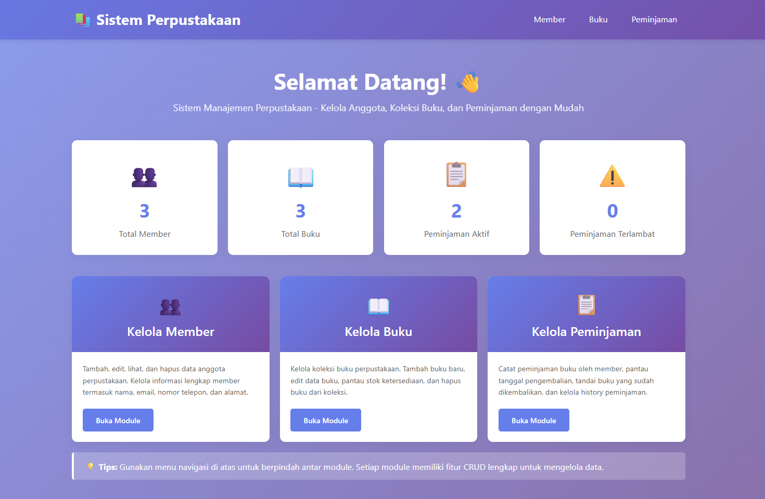
Output Program
Gambar 1. Screenshot Hasil Jawaban Soal 1 Dashboard
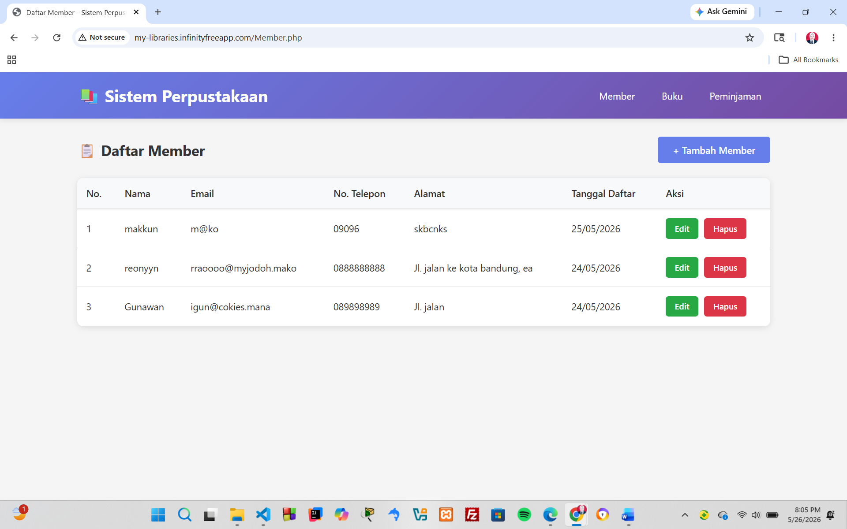
Gambar 2. Screenshot Hasil Jawaban Soal 1 Daftar Member
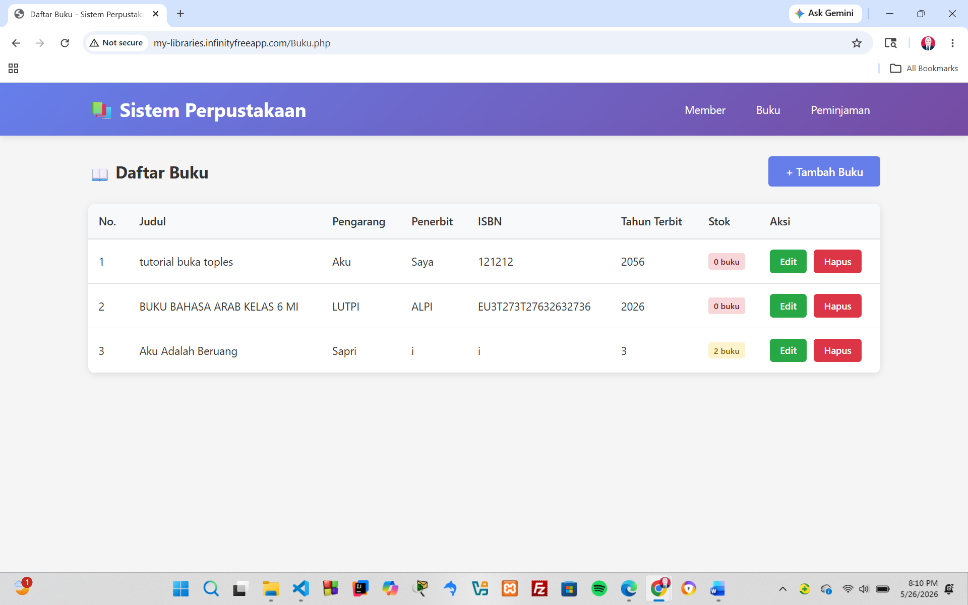
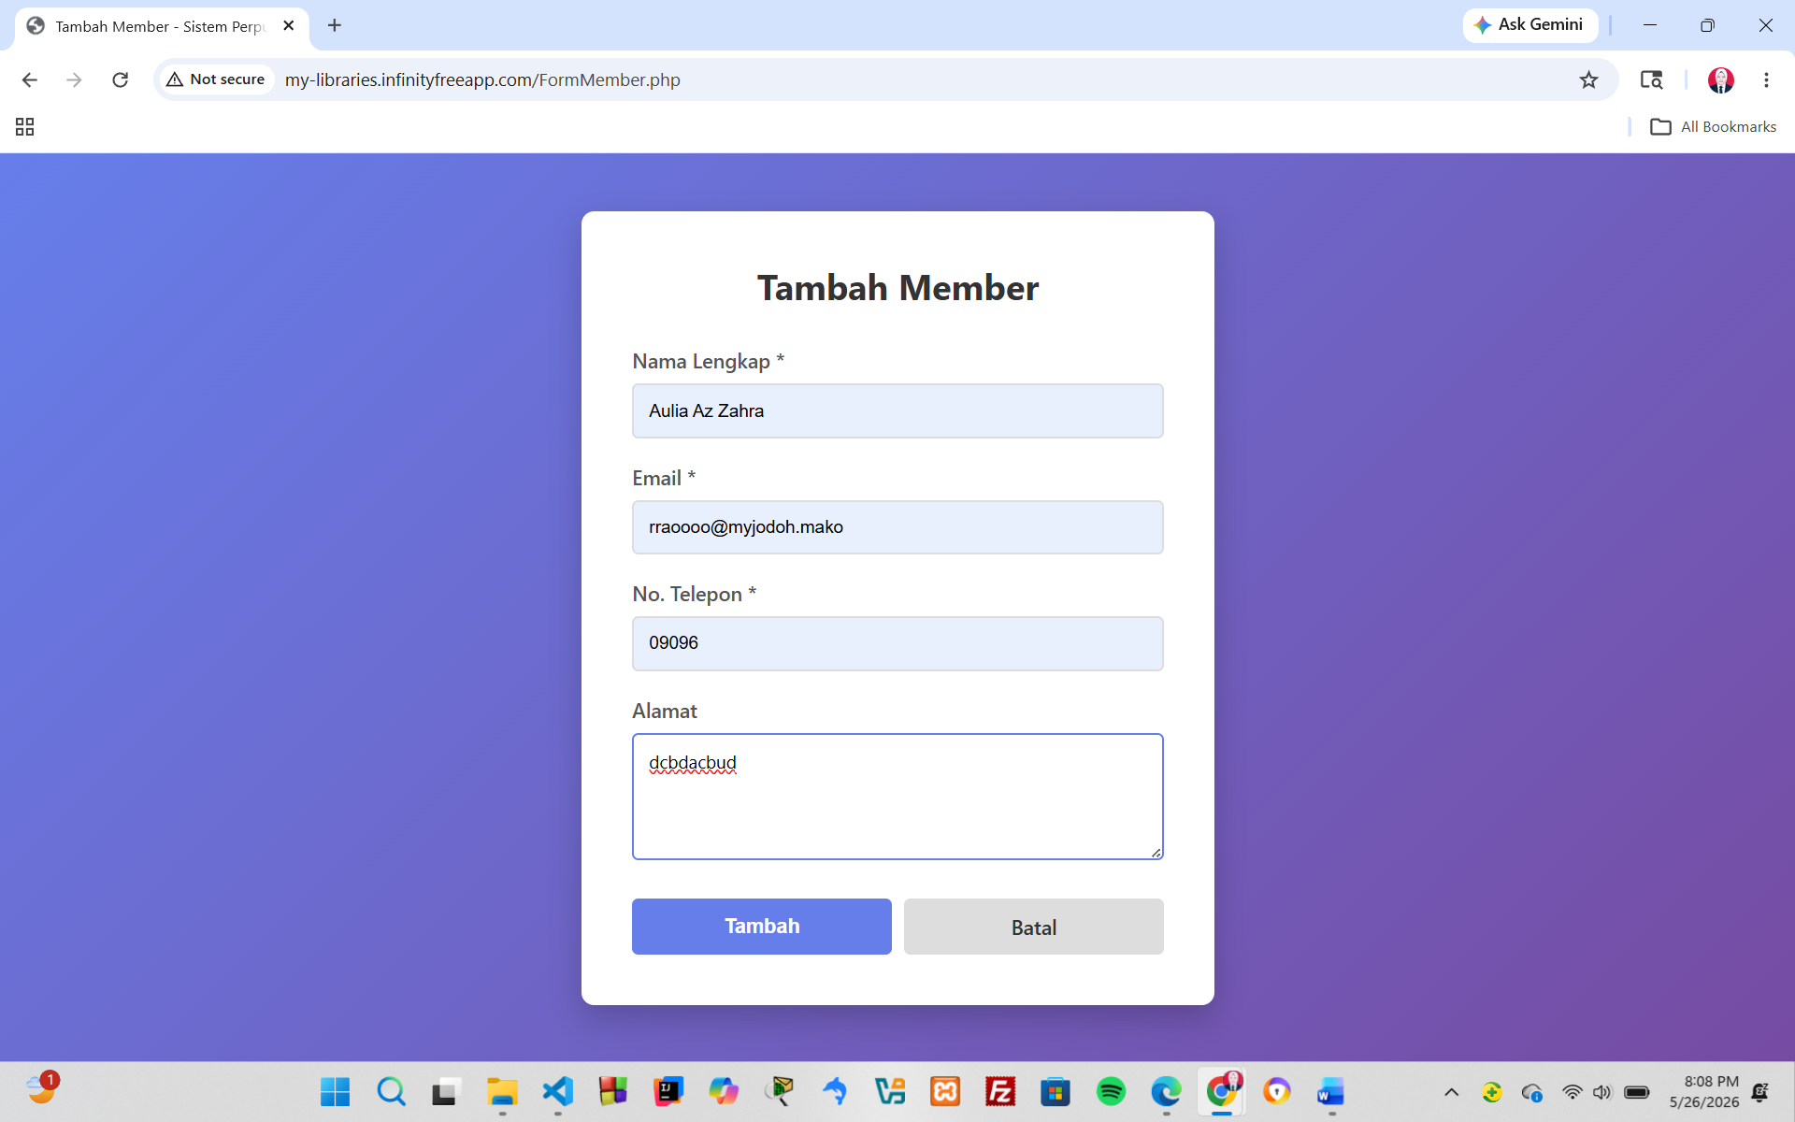
Gambar 3. Screenshot Hasil Jawaban Soal 1 Daftar Buku
Gambar 4. Screenshot Hasil Jawaban Soal 1 Tambah Member

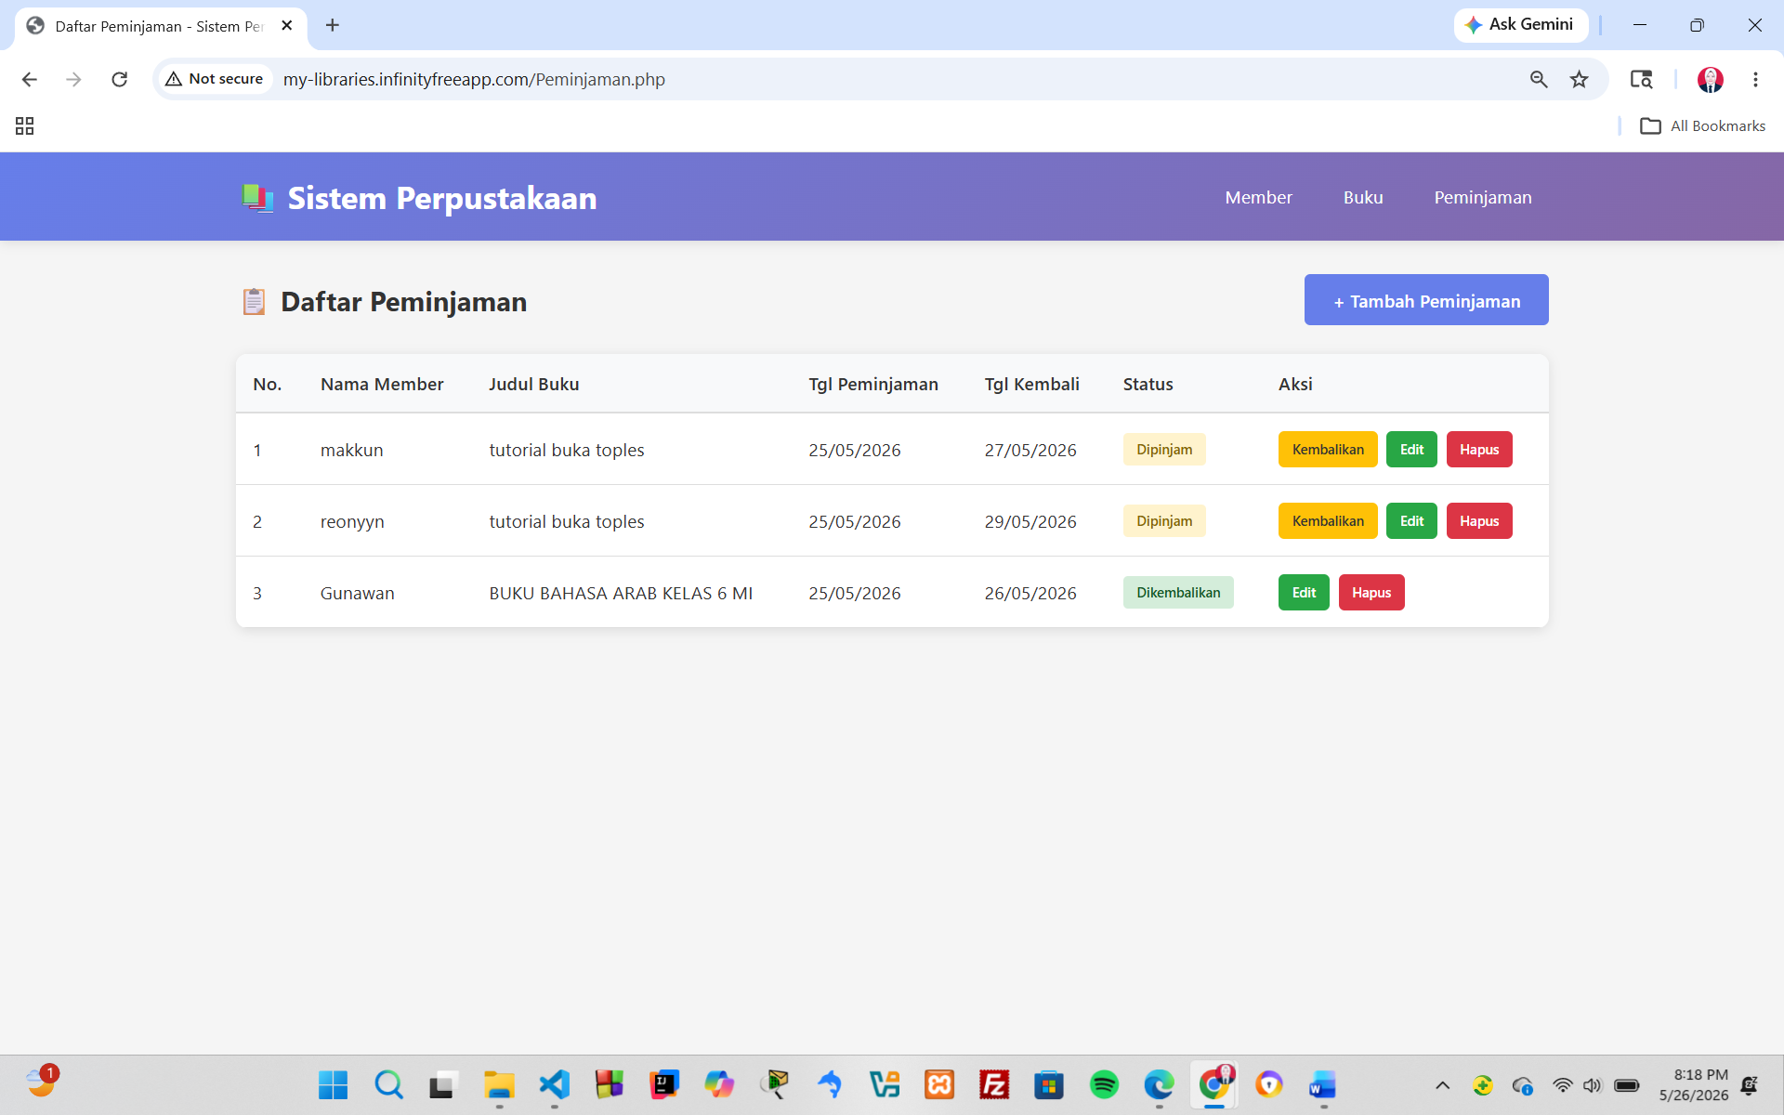
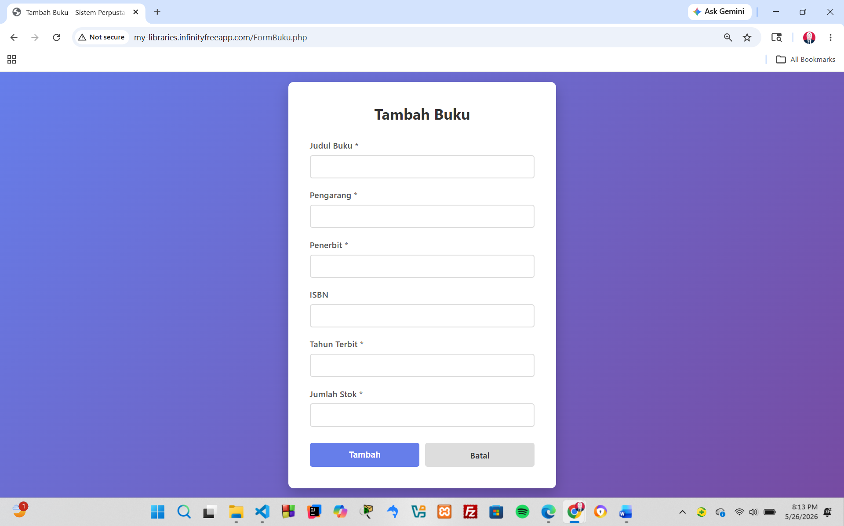
Gambar 5. Screenshot Hasil Jawaban Soal 1 Daftar Peminjaman
Gambar 6. Screenshot Hasil Jawaban Soal 1 Tambah Buku

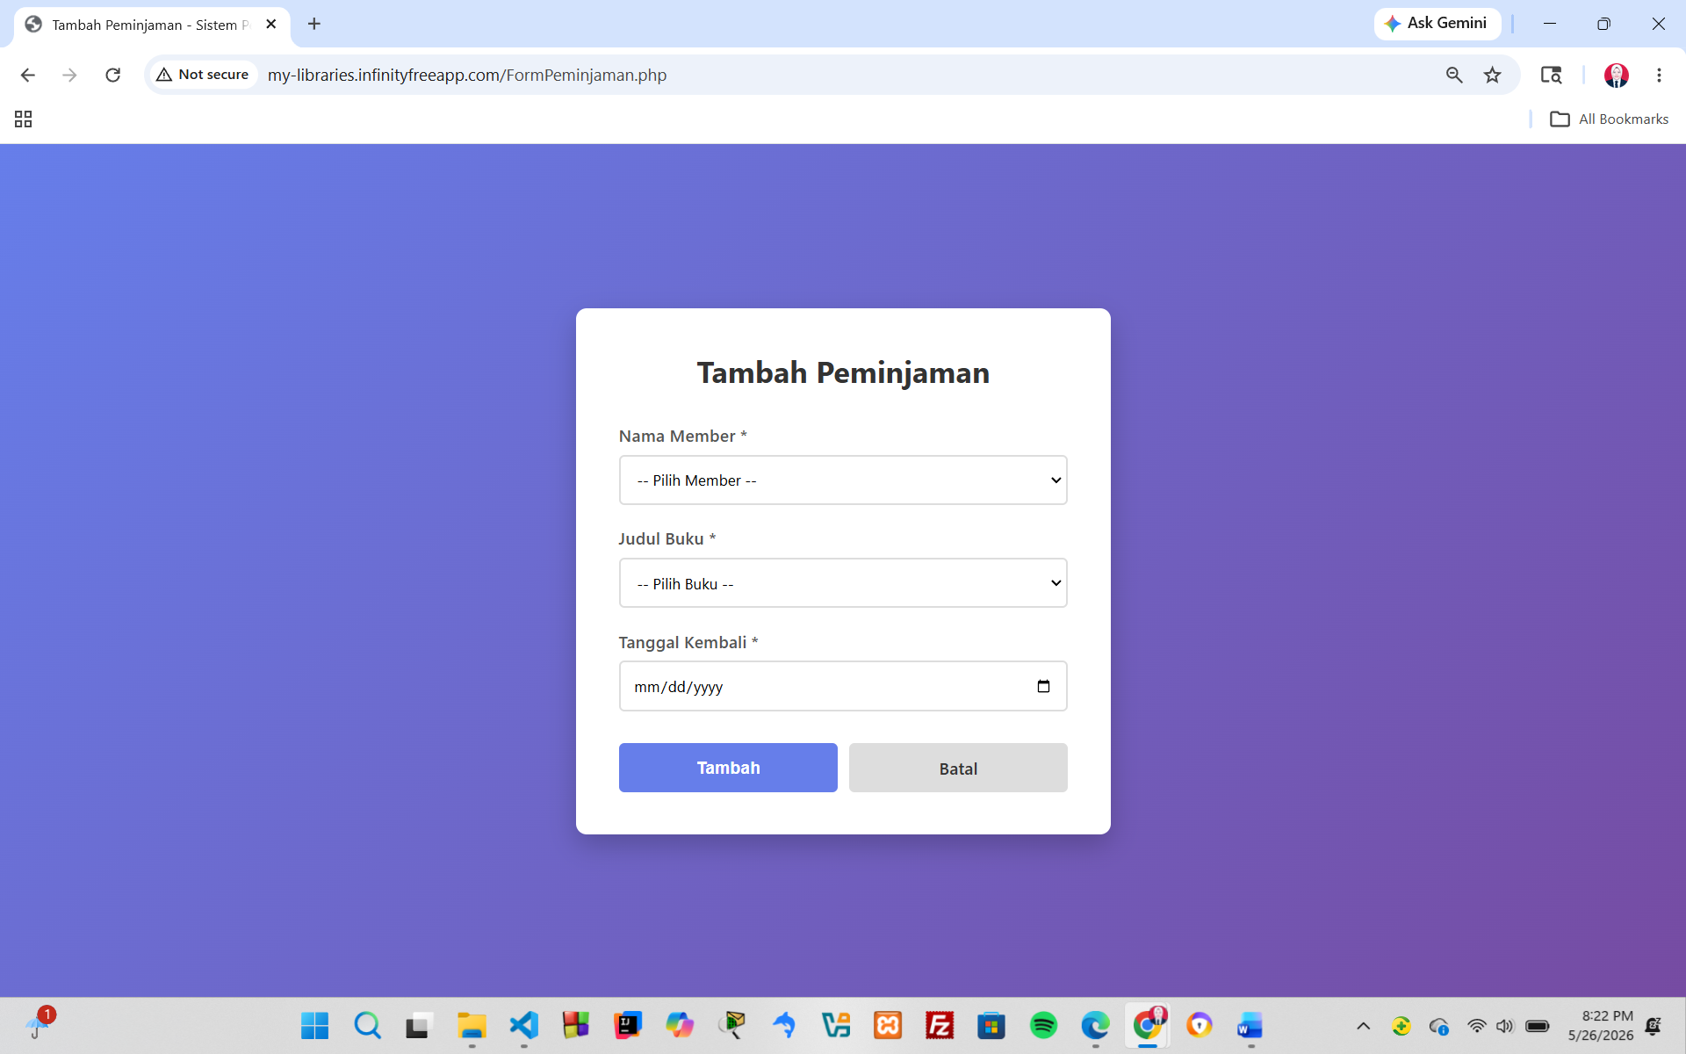
Gambar 7. Screenshot Hasil Jawaban Soal 1 Tambah Peminjaman

Pembahasan
Home.php
- Pada baris 1: <?php, ?> menandakan dari blok kode PHP.
- Pada baris 3: menandakan file ini berada di folder app/Controllers
- Pada baris 5: Mengimpor class Model dari App/Models/Model agar bisa digunakan didalam controller
- Pada baris 7: Mendefinisikan class Home yang merupakan turunan dari BaseController. BaseController adalah class bawaan CodeIgniter yang menyediakan fungsi dasar untuk controller.
- Pada baris 9: Mendeklarasikan properti $model dengan akses protected untuk menyimpan instance dari Model.
Pada baris 11 – 14: Konstruktor class Home. Saat controller dibuat, otomatis membuat objek Model dan menyimpannya ke $this->model.
- Pada baris 16 – 22: Method index() dipanggil saat mengakses route default controller. Mengambil data dari model dengan $this->model->getData(). Menambahkan judul halaman 'Beranda' ke array $data. Mengirim data ke view Beranda.
- Pada baris 24 – 30: Method profil() dipanggil saat mengakses route /home/profil, mengambil data dari model. Menambahkan judul halaman 'Profil Praktikan' lalu mengirim data ke view Profil.

Model.php
- Pada baris 1: <?php, ?> menandakan dari blok kode PHP.
- Pada baris 3: menandakan file ini berada di folder app/Models
- Pada baris 5: Mengimpor class Model bawaan CodeIgniter dan memberinya alias CI_Model agar tidak bentrok dengan nama class Model yang di buat sendiri.
- Pada baris 7: Mendefinisikan class Model yang merupakan turunan dari CI_Model. Dengan mewarisi CI_Model, class ini bisa memanfaatkan fitur bawaan CodeIgniter seperti query builder, validasi, dll.
- Pada baris 9 – 19: Method getData() digunakan untuk mengembalikan data statis berupa array asosiatif. Data yang dikembalikan berisi informasi pribadi: nama, NIM, program studi, hobi, skill, dll. Array ini nantinya akan dikirim ke view melalui controller.

Beranda.php
- Pada Baris 1: Mendefinisikan dokumen HTML dengan bahasa Inggris.
- Pada Baris 3: Mengatur encoding karakter ke UTF-8.
- Pada Baris 4: Membuat halaman responsif sesuai ukuran layar perangkat.
- Pada Baris 5: Judul halaman dinamis, diisi dari variabel $title yang dikirim dari controller.
- Pada Baris 6: Mengimpor Bootstrap 5 untuk styling.
- Pada Baris 7: Mengimpor font Plus Jakarta Sans dari Google Fonts.
- Pada baris 9 – 162: Mengatur body dengan font, background warna krem, dan efek glow (.bg-glow-1, .bg-glow-2). .header-divider agar garis pemisah berwarna gradient pink-biru. .btn-pink agar tombol berwarna pink dengan efek hover. .badge-welcome agar badge sambutan dengan background pink muda. .text-hero-title agar judul besar di bagian hero. .card-prodi dan .card-nim agar kartu untuk menampilkan prodi dan NIM dengan gradient berbeda. .card-custom-info agar kartu tambahan dengan efek hover. .image-wrapper agar wadah foto profil dengan efek hover. .custom-hr-thick agar garis dekoratif tebal di bagian bawah.
- Pada baris 166 – 167: Elemen dekorasi glow di background.
- Pada baris 169: Memanggil view Navbar untuk menampilkan navigasi.
- Pada baris 171: Garis pemisah dekoratif di bawah navbar.
- Pada baris 172 – 174: Container utama dengan padding atas-bawah. Row Bootstrap untuk layout dua kolom.
- Pada baris 176 – 181: Badge ”welcome”. Judul hero dengan nama dinamis dari variabel $nama. Lalu ada paragraf deskripsi singkat.
- Pada baris 183 – 196: Dua kartu kecil untuk menampilkan Program Studi dan NIM.
- Pada baris 198 – 200: Tombol menuju halaman profil lengkap.
- Pada baris 203 – 207: Menampilkan foto profil dari file OMI.jpg.
- Pada baris 212 – 217: Untuk menampilkan judul section dengan garis dekoratif.
- Pada baris 219 – 250: Tiga kartu untuk menampilkan keunikan: Pendidikan, Teknis, Inovatif.
- Pada baris 252: Mengimpor JavaScript Bootstrap untuk interaktivitas.

Navbar.php
- Pada Baris 1: Membuat elemen navbar dengan Bootstrap. navbar-expand-lg untuk navbar melebar penuh di layar besar. py-3 untuk padding vertikal. Background warna krem muda.
- Pada baris 2: isi navbar agar rapi dengan lebar maksimal Bootstrap.
- Pada baris 3 – 5: Link brand navbar menuju halaman utama (/). Teks "Portfolio" dengan badge huruf "M" berwarna pink. fw-bold untuk font tebal, d-flex align-items-center untuk sejajar secara vertikal.
- Pada baris 6: margin kiri otomatis agar menempel ke kanan
- Pada baris 7: Tombol menuju halaman Beranda. $title == 'Beranda' tombol diberi style aktif: warna pink, teks putih. Jika tidak, tampil sebagai teks gelap biasa.
- Pada baris 8: Tombol menuju halaman Profil. $title == 'Profil maka tombol diberi style aktif: warna biru, teks putih. Jika tidak, tampil sebagai teks gelap biasa.

Profil.php
- Pada baris 3:

TAUTAN GIT
https://github.com/reonyyn/Pemrograman-Web-II/tree/main/MODUL%205
my-libraries.infinityfreeapp.com

